МИНИСТЕРСТВО ОБРАЗОВАНИЯ И НАУКИ РФ

ФЕДЕРАЛЬНОЕ ГОСУДАРСТВЕННОЕ БЮДЖЕТНОЕ ОБРАЗОВАТЕЛЬНОЕ УЧРЕЖДЕНИЕ

ВЫСШЕГО ПРОФЕССИОНАЛЬНОГО ОБРАЗОВАНИЯ

«ОРЛОВСКИЙ ГОСУДАРСТВЕННЫЙ УНИВЕРСИТЕТ

ИМЕНИ И. С. ТУРГЕНЕВА»

Кафедра программной инженерии

**ОТЧЕТ**

по лабораторной работе № 7

на тему: «Проектирование пользовательского интерфейса с использованием сети Петри»

по дисциплине: «Проектирование пользовательского интерфейса»

Выполнили: Евдокимов Н.А., Панин М.С.

Институт приборостроения, автоматизации и информационных технологий

Направление: 09.03.04 «Программная инженерия»

Группа: 71-ПГ

Проверили: Олькина Е.В., Лысков О.Э.

Отметка о зачете:

Дата: «____» __________ 2019 г.

Орёл, 2019

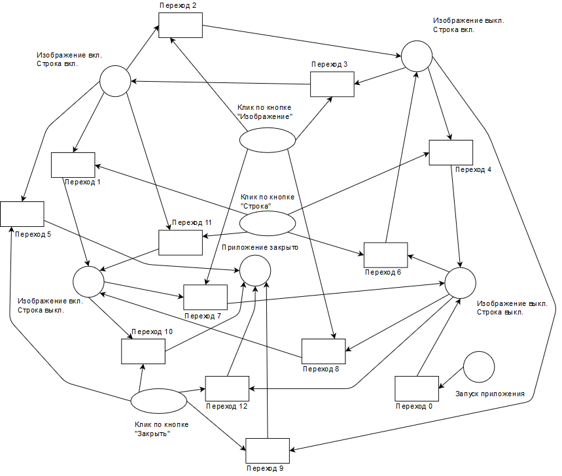**Сеть Петри**